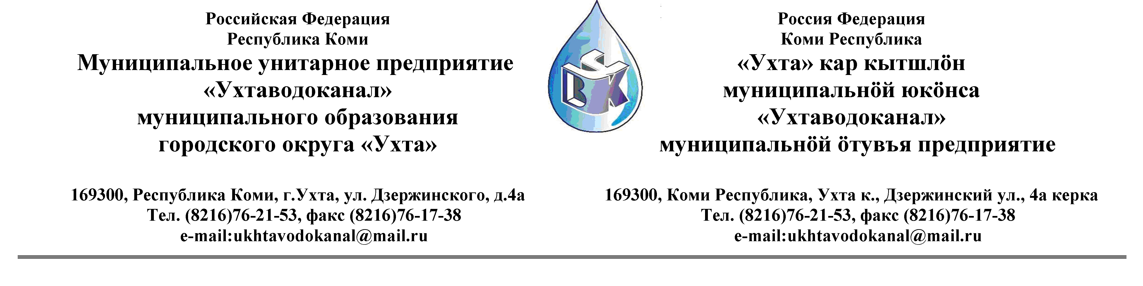
ПРОТОКОЛ № 13-15/ 01-1

Заседания Комиссии по организации и проведению закупок товаров, работ и услуг
в МУП «Ухтаводоканал»

от « 25 » декабря 2012 года г. Ухта, Р.К
«14» час. 00 минут ул. Дзержинского, дом 4А,
3 этаж, конференц-зал

Наименование закупки:
Оказание услуг по изготовлению полиграфической продукции

.Заказчик: Муниципальное унитарное предприятие «Ухтаводоканал»
Муниципального образования городского округа «Ухта»

Состав комиссии:

Председатель – Е.А.Щелканова, директор предприятия;
Секретарь – Н.М.Лиховских

Члены комиссии:
Т.А.Филиппова- зам директора-главный инженер
О.И. Курбанова – зам. директора по экономике и финансам;
М.М.Журавлев- начальник отдела логистики;
А.Н.Бобрешов – начальник юридического отдела;
А.М.Симаков – начальник отдела технического надзора;
О.В. Душина – начальник производственно-технического отдела;

На заседании присутствуют:
Председатель – Е.А.Щелканова- директор предприятия;

Члены комиссии:
Т.А.Филиппова- зам директора-главный инженер
О.И. Курбанова – зам. директора по экономике и финансам;
М.М.Журавлев- начальник отдела логистики;
А.Н.Бобрешов – начальник юридического отдела;
А.М.Симаков – начальник отдела технического надзора;
О.В. Душина – начальник производственно-технического отдела;

Кворум имеется, Комиссия по организации и проведению закупок товаров, работ и услуг в МУП «Ухтаводоканал» МОГО «Ухта» правомочна

Повестка дня:
Закупка услуг по изготовлению полиграфической продукции

1. В соответствии с аналитической запиской начальника СД и ХО – С.А.Ковязиной необходимо заключение договора на оказание услуг по изготовлению полиграфической продукции.
2. Комиссия по организации и проведению закупок товаров, работ и услуг в МУП «Ухтаводоканал» МОГО «Ухта», учитывая, что стоимость закупки менее 100 тыс. руб.
( 85 000, 00 руб.) и то, что ОАО «Ухтинская типография» является единственным поставщиком данного вида услуг и руководствуясь положением о закупках товаров, работ и услуг по МУП «Ухтаводоканал», решила, что договор на оказание услуг по изготовлению полиграфической продукции на 2013 год необходимо заключить с ОАО «Ухтинская типография» без размещения на сайте.
3. Протокол заседания Комиссии, по организации и проведению закупок товаров, работ, услуг составлен в 1-м экземпляре и остаётся на хранении в МУП «Ухтаводоканал» МОГО «Ухта» и подлежит опубликованию на сайте «Заказчика» http://ukhtavodokanal.ru

